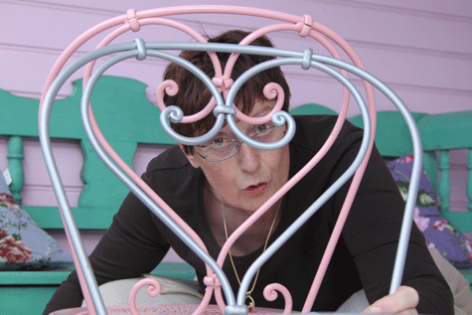

Mijn vriendin Yvonne Litjens is wat mij betreft de powervrouw2010!!!!

Ze is een echte doorbijtster, een voorvechtster van een ideaal waar ze al jarenlang van droomt: www.sterrenhuizen.eu.

Ze is een alleenstaande moeder met 2 zonen, waarvan er een autistisch is. Haar hart gaat uit naar de vele autistische kinderen die door onze jachtige, harde en onpersoonlijke wereld buiten de boot dreigen te vallen. Het is haar innigste hartenwens om een veilig en warm thuis, goede en passende begeleiding en onderwijs te bieden voor deze kinderen. Zoveel kinderen staan nu in de kou en hun ouders wordt het vrijwel onmogelijke gemaakt om dat te voorkomen. Daarin wil Yvonne door het opzetten van Sterrenhuizen persoonlijk verandering in aanbrengen. Ze creëert een voorziening die er nu niet is, op menselijke en persoonlijke maat, en er is grote behoefte vanuit de maatschappij.

Yvonne vecht als een leeuwin om deze droom van de grond te krijgen. Ze is voortvarend, doortastend en heel goed van de tongriem gesneden, kwaliteiten die haar al jarenlang helpen om haar droom vorm te geven.

Dat dit niet zonder slag of stoot gaat, ook dat nam ze op de koop toe:
Ze heeft haar goedbetaalde baan in een heel andere sector opgezegd, haar eigen riante koophuis verkocht, en geleefd in jarenlange onzekerheid omtrent de slagingskans van haar ideaal: alles heeft ze ervoor over gehad om haar droom gestalte te geven, omdat ze denkt dat dit goed is voor deze kinderen. Haar bijdrage in deze wereld.

En ja, ze is er heel dichtbij, vele honderden mensen heeft ze gemobiliseerd om haar ideaal te ondersteunen. Ze heeft met haar project een uniek concept ontwikkeld, dat grote navolging verdient!.

Ik ben een goede vriendin van Yvonne en als zodanig ben ik jarenlang nauw betrokken bij al haar ups en downs betreffende haar droom.
Het is zo'n hartverwarmend initiatief! Dit is het waard om waarheid te worden!!!

Dus: maak Yvonne Litjens powervrouw2010, dit is hopelijk de laatste stimulans die ze nodig heeft om haar droom te verwezenlijken!.

Jacinta Kogelman
www.studiozafaran.nl / http://ziezozafaran.web-log.nl
kleur, creatieve coaching/training & kunst

